附件1

泉州市车辆运输车专项治理行动工作专班

经研究，决定成立泉州市车辆运输车专项治理行动工作专班，现将有关事项通知如下：

1. 工作专班名单

组 长：胡建荣 市交通运输局党组成员、副局长

副组长：李森建 市公安局党委委员、副局长

刘小宁 市工信局三级调研员

成 员：赖佳生 市道路运输中心副主任

张国元 市交通执法支队副支队长

林锦文 市公安局交警支队副支队长

陈银坝 市工信局装备科科长

许伟杰 市交通运输局运输管理科科长

王瑞焜 市交通运输局政策法规科科长

林 巍 市交通运输局行政审核审批科科长

二、工作专班职责

工作专班负责组织指导全市开展车辆运输车专项治理行动，统筹推进专项工作开展，协调解决工作中出现的重大事项及突出问题。

附件2

合规车辆运输车装载示意图

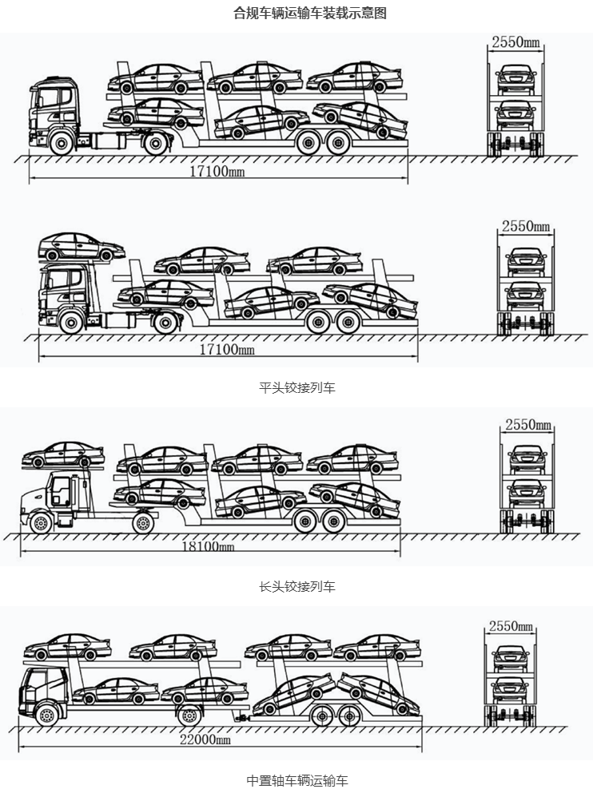

附件3

**合规车辆运输车装载超出限值的处罚要求**

对于合规车辆运输车，凡装载符合要求的，即：平头铰接列车装载6辆及以下，长头铰接列车装载7辆及以下，中置轴车辆运输车装载8辆及以下，且装载长度、宽度未超过车辆运输车外廓尺寸限值的，车辆高度按照《交通运输部办公厅 公安部办公厅 工业和信息化部办公厅关于深入推进车辆运输车治理工作的通知》（交办运函〔2018〕702号）有关要求进行执法检查。装载数量超过上述数值的，区分以下情况处理：

1.平头铰接列车装载7辆以上的，严格执行装载长度不得超过17.1米、宽度不得超过2.55米、高度不得超过4米的要求。不符合要求的，公安交通管理部门依据《中华人民共和国道路交通安全法》第九十条、《中华人民共和国道路交通安全法实施条例》第五十四条规定，处警告或者二十元以上二百元以下罚款、记分，并根据《中华人民共和国行政处罚法》第二十八条责令当事人改正违法行为。对具有上装货台的平头铰接列车，若装载乘用车车型较小，上层单排平放4辆车（不得上下左右倾斜）前后均不超过车辆运输车外廓尺寸，且上装货台所载乘用车质量未超过货台额定载质量的，可允许装载7辆车。

2.长头铰接列车装载8辆及以上的，严格执行装载长度不得超过18.1米、宽度不得超过2.55米、高度不得超过4米的要求。不符合要求的，公安交通管理部门依据《中华人民共和国道路交通安全法》第九十条、《中华人民共和国道路交通安全法实施条例》第五十四条规定，处警告或者二十元以上二百元以下罚款、记分，并根据《中华人民共和国行政处罚法》第二十八条责令当事人改正违法行为。

3.中置轴车辆运输车装载9辆以上的，严格执行装载长度不得超过22米、宽度不得超过2.55米、高度不得超过4米的要求。不符合要求的，公安交通管理部门依据《中华人民共和国道路交通安全法》第九十条、《中华人民共和国道路交通安全法实施条例》第五十四条规定，处警告或者二十元以上二百元以下罚款、记分，并根据《中华人民共和国行政处罚法》第二十八条责令当事人改正违法行为。若装载乘用车车型较小，上层单排平放5辆车（不得上下左右倾斜）前后均不超过车辆运输车外廓尺寸的，可允许装载9辆车。